Особенность 3D-флуоресценции нанокластеров коллоидных квантовых точек InP/ZnS
Юлдашева Д.К.
Студент
Московский государственный университет имени М.В.Ломоносова, факультет фундаментальной физико-химической инженерии, Москва, Россия
E-mail: dinkaula@mail.ru
Коллоидные квантовые точки (ККТ) – это сферические полупроводниковые нанокристаллы, покрытые оболочкой из органического лиганда. ККТ являются перспективными люминофорами c необычными оптическими свойствами: широкий спектр поглощения, узкий спектр люминесценции, высокий квантовый выход и большой эффективный стоксов сдвиг [2]. Квантовые точки по своей природе полидисперсны, поэтому их оптические свойства неоднородно уширены. Эта неоднородность приводит к тому, что при агрегации ККТ происходит изменение оптических свойств. А именно: матрица возбуждения люминесценции сдвигается в длинноволновую область, имея форму эллипса, и её интенсивность уменьшается за счет блинкинга [3]. Это связано с возникновением фёрстеровского безызлучательного переноса энергии (FRET) от КТ меньшего размера к КТ большего размера [1].
Однако мы обнаружили, что в некоторых случаях агрегация ККТ InP/ZnS приводит к довольно необычным изменениям в матрице возбуждения-люминесценции: пик экситона в матрице становится центрально-симметричным, как для монодисперсных частиц, но при этом ее ширина является такой же большой, как и у ансамбля неагрегированных частиц (рис.1). Одна из причин наблюдаемого эффекта заключается в том, что электронное возбуждение может быть полностью делокализовано в нанокластере КТ.
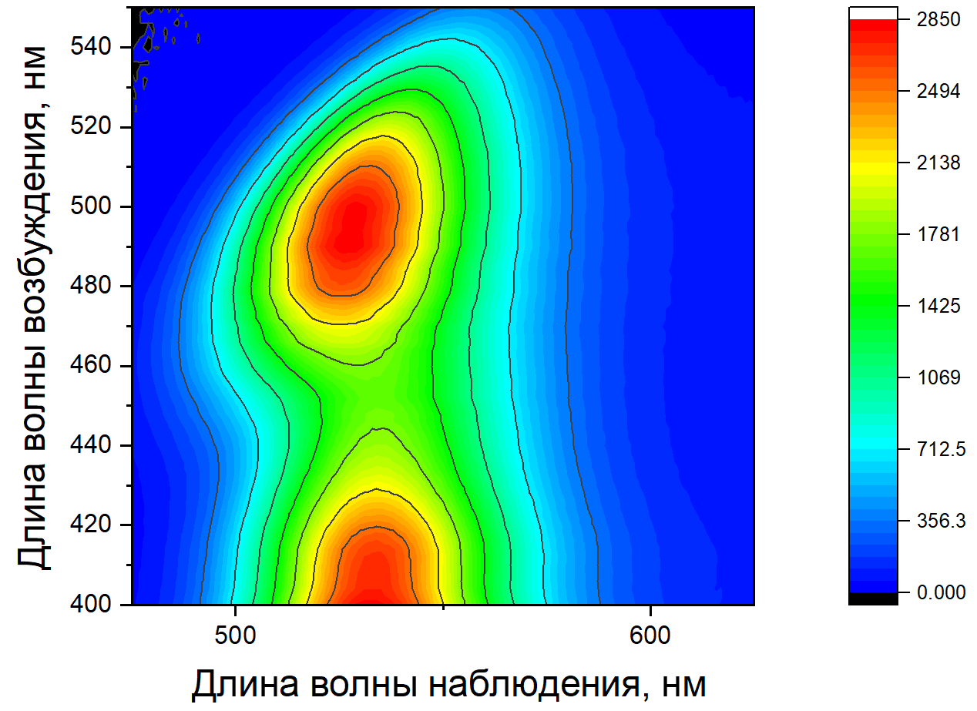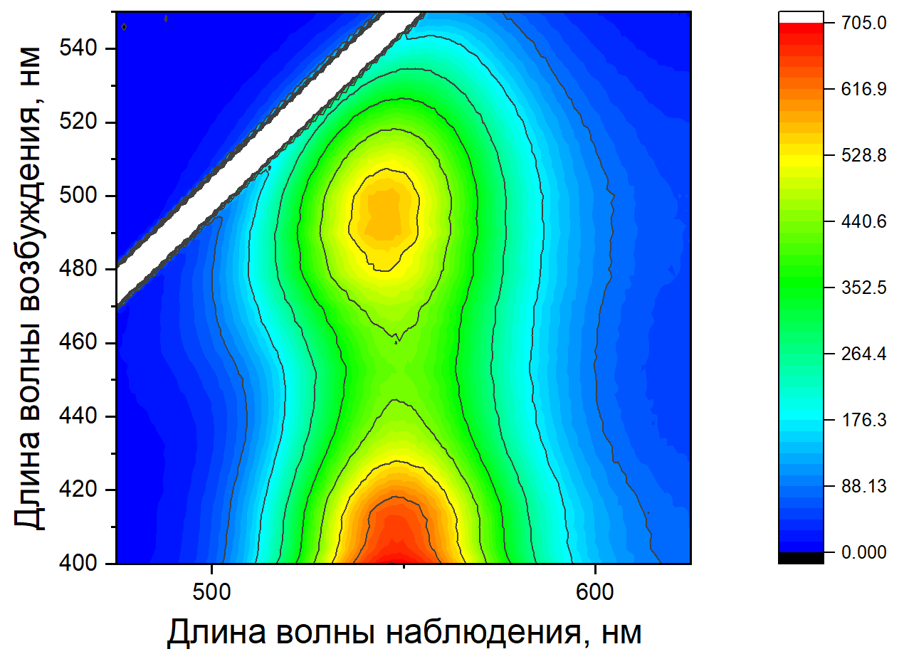

Рис.1 Матрицы возбуждения-люминесценции неагрегированных (слева) и агрегированных (справа) коллоидных квантовых точек InP/ZnS.

Литература
- Бричкин С. Б., Товстун С. А., Спирин М. Г., Разумов В. Ф., Фёрстеровский резонансный перенос энергии в нанокластерах коллоидных квантовых точек InP@ZnS с лигандными оболочками из додециламина // Химия высоких технологий, 2017, том 51, №6, С. 497.
- Han Z., Ning H., High-Efficiency Green InP Quantum Dots-Based Electroluminescent Device Comprising Thick-Shell Quantum Dots // Advanced Optical Materials, 2019, 7, 1801602.
- Spinicelli P., Bright and Grey States in CdSe-CdS Nanocrystals Exhibiting Strongly Reduced Blinking // Physical Review Letters, 2009, 102, 136801.

